프로그래밍 수행평가 보고서

Ultimate Tic Tac Toe

10413 손성호 10414 염태민

소개 간단한 오목이라고 불리는 게임 ‘Tic Tac Toe’의 심화버전인 ‘Ultimate Tic Tac Toe’이다.

사용 문법 if문, 배열, 함수, 매크로 함수

조작키 WASD / 방향키(이동), Space (결정)

규칙 설명 본게임의 기본적인 룰은 Tic Tac Toe를 따른다. 2인용이며 번갈아가며 한 수씩 둔다. Tic Tac Toe는 3x3 영역에서 진행하는 대결 빙고이며, 본 게임인 Ultimate Tic Tac Toe는 9x9 영역에서 진행한다.

Ultimate Tic Tac Toe의 중요 룰은 ‘작은 영역’(이하 combat)의 영향으로 ‘큰 영역’(이하 war)이 정해지고, 각 플레이어가 combat에서 빙고를 완성하여 war의 빙고를 완성하면 승리하는 게임이다. 자세한 내용은 실행에서 설명하겠다.

실행

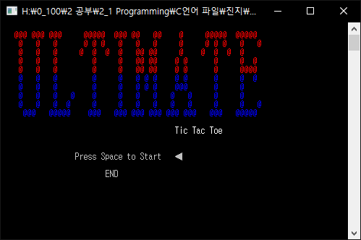

▲exe 파일 실행 직후의 화면

게임을 실행하기 위해서 ‘Press Space to Start’에 커서를 둔 후 Space바를 누른다.

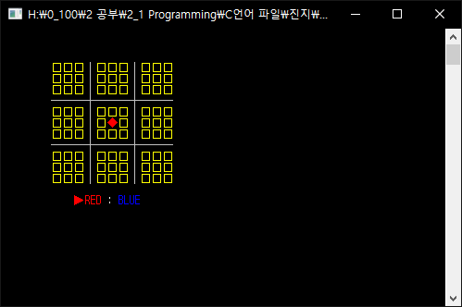

기본 게임 화면이다. 커서는 ◆ 도형으로 표시되며 색은 사용자의 색을 따른다. 커서를 움직일 수 있는 영역은 노란색으로 나타나며, 불가한 영역은 흰색으로 나타난다.

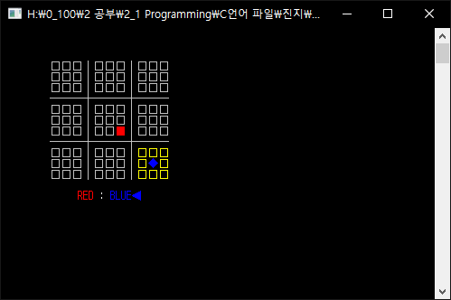

▲5시 방향 영역만 커서를 이동 가능한 상태

위 사진을 보면, 가운데의 ‘작은 3x3’ 영역에서 5시 방향에 Red Player가 수를 두었고, 다음 차례인 Blue Player는 ‘작은3x3’ 영역의 집합인 ‘커다란 3x3’ 영역에서의 5시 영역에서만 이동이 가능하도록 제한되었다. ‘작은 3x3’ 이 전에 말했던 combat이며, ‘큰 3x3’ 이 war이다. 상대 선수의 combat위치에 의해 자신의 이동 영역이 제한된다.

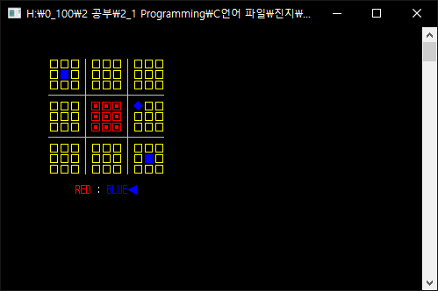

Red player가 가운데의 combat을 차지했다. combat은 차지하는 즉시 해당 영역에 의한 수가 제한되며 만약 상대의 combat 수에 의해 정해진 자신의 war가 이미 차지된 구역일 경우 자신은 아무 제약없이 모든 위치로 이동 가능해진다.

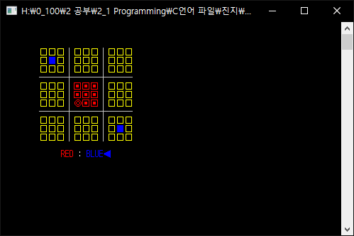

만약 커서가 이미 존재하는 표시와 겹칠 경우, ● 도형과 ◎ 도형으로 나타낸다.

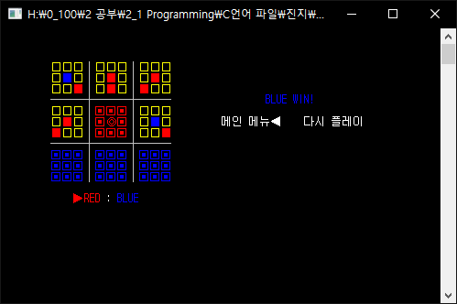

두 선수 중 하나가 war에서 빙고를 완성하면 승리이다.

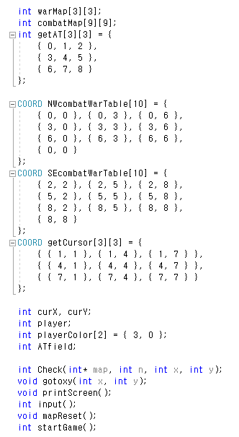코드 리뷰

해당 프로그램은 10개의 전역 변수와 6개의 함수, 몇 개의 매크로 함수로 구성 되어있다. 모든 변수와 함수의 기능과 활용을 설명하려면 보고서가 매우 길어져야 하므로 짧게 설명 하겠다. 자세한 건 코드를 직접 뜯어보기를 바란다.

변수

1. warMap : 승리조건을 저장하는 변수이다.

2. combatMap : 실제 변경사항을 저장하고 출력, warMap의 지정에 사용된다.

3. getAT : ATfield와 더불어 이동 제한을 구현하는데 사용된다.

4. NW/SEcombatWarTable : getAT와 더불어 이동제한을 구현하는데 사용된다. 또, 출력과 승리조건 검사에도 관여한다.

5. getCursor : 이동에만 관여한다.

6. curX/Y : 위치 계산에 쓰인다.

7. player : 현재 플레이어를 저장한다

8. playerColor : 커서 색 출력을 담당한다.

9. ATfield : 이동제한에 사용된다.

함수

1. Check : combat과 war의 빙고 현황을 검사한다.

2. gotoxy : 출력에 직접적으로 관여한다.

3. printScreen : 출력의 모든걸 정리한 함수이다.

4. input : 입력을 받는 함수이다.

5. mapReset : 재시작 할 때 지도를 초기화한다.

6. StartGame : 게임의 실행, 맵출력, 입력, 종료를 총괄하는 함수이다.

간단하게 의사코드로 게임의 흐름을 나타내면

Main(){

[시작] -> StartGame()

}

StartGame(){

[게임이 끝나기 전까지]

while(1){

printScreen()

input()

}

}

Input(){

[유효한 위치에 말을 두었으면] Check()

}

와 같은 흐름으로 흘러간다.